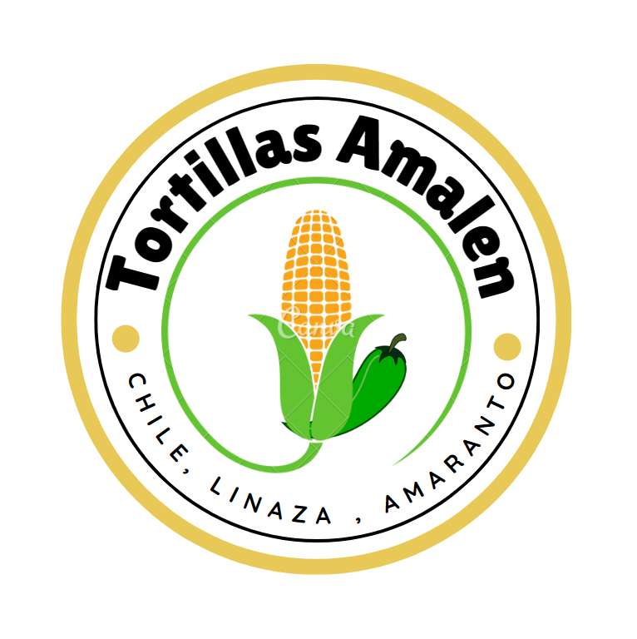

Tortillas AMALEN
Arantza Rubio Parra
Romina Flores
Desarrollo de proyectos
INEI
27/10/2023


Tortillas AMALEN
RESUMEN
La tortilla es el alimento mexicano por excelencia, representa un símbolo nacional que ha sido uno de los ejes de desarrollo de nuestra cultura y es fuente de vitaminas, carbohidratos y minerales como calcio, fosforo y potasio.
Este alimento es, sin duda, protagonista, de los platillos representa a la mexicanidad. La creación de la tortilla se dio con los conquistadores españoles cuando llegaron a Mesoamérica y se dieron cuenta que los aztecas preparaban panes de maíz que eran importantes para sus dietas.
Hoy en día, el consumo de la tortilla en México es de aproximadamente trescientos millones. Desde luego, existen máquinas industriales que las hacen, pero en zonas rurales acostumbran hacerlas a mano.
En cambio el chile es originario de México, se cultiva en tierras templadas y calientes, en general alcanza de 30 a 80cm de altura. El chile es una planta de forma y tamaño variable, dulce o picante, rojo o amarillo y verde.
Entre las variedades de chiles destacan el jalapeño, ancho, cascabel, poblano, chipotle, morita, guajillo, serrano, habanero, pasilla, de árbol, manzano, puya y piquín. El chile es un componente primordial de las comidas mexicanas, los cuales aporta el sabor, textura, color y en muchos casos el picor que los identifica.
El chile se consume y produce en casi todo el territorio mexicano, el consumo per cápita es de 17.2 kilogramos. El chile provee muchas propiedades, te aporta vitaminas A y C, y puede contener seis veces más vitaminas C que una naranja.
Es rico en capsaicina que ayuna a quemar grasa durante el proceso digestivo y acelera el metabolismo hasta en un 25%, reduce el apetito y limpia el estómago.

ANTECEDENTES
Santo Corral
Santo Corral es una empresa nacida en Culiacán, Sinaloa, en el año 2015. Esta empresa se dedica a la elaboración de productos saludables, naturales, frescos y libres de procesos químicos.
Está empresa ha evolucionado al paso de los años según las tendencias en alimentación que los distinguen, como las tortillas, tostadas y totopos de nopal, así como tortillas de betabel y cúrcuma, además de pechuga de pavo deshebrada.
Este proyecto se trata de unas tortillas de maíz adicionadas con nopal, linaza y chía. Este producto no contiene gluten, lácteos ni soja, se puede consumir un par extra diariamente.

Colegio Martinak “Tortillas Nutritivas”
El presente proyecto elaboro diferentes tipos de tortillas con la intención de crear un alimento que tuviera las características y propiedades necesarias para dar una solución al problema de desnutrición.
Ellos utilizaron carne seca, harina de frijol, harina de nopal y linaza.

Alianza por la salud alimentaria
Con esta propuesta para regular la tortilla seria obligatoria informal al consumir el tipo de productos y sus ingredientes en etiquetas, envases, carteles, en tortillerías y anuncios publicitarios. Utilizaron nopal, chile, frijol y linaza.

DEFINICIÓN DEL PROBLEMA
Cuando decides cuidarte, tienes precaución con los alimentos que consumes. Muchas veces también, durante el curso de enfermedades crónicas como la diabetes, se recomienda no comer algunos alimentos, como la tortilla. En el caso de que esto suceda contigo, afortunadamente hay una solución.
Se trata de las tortillas de maíz adicionadas con chile, amaranto y linaza, elementos magníficos para ayudarte a conservar tu salud e incluso mejorarla, debido a que mejora el tránsito intestinal y controla el azúcar en la sangre.
Con la información recabada se llega a la pregunta, ¿Es posible elaborar unas tortillas de maíz adicionadas de chile, amaranto y linaza con el objetivo de disminuir las enfermedades crónicas?

JUSTIFICACIÓN
Este proyecto tiene el objetivo de disminuir las enfermedades crónicas como la diabetes, la hipertensión con ayuda del amaranto, además que el amaranto ayuda a prevenir el cáncer de colon, debido a su alto contenido de fibra.
Según especialistas de la UNAM, la tortilla es una de las fuentes de calcio más importantes para los mexicanos. Pero no es todo, también aportan magnesio, fósforo, potasio, niacina y vitaminas A, C, D, E, B1 y B2, carbohidratos, fibra y proteínas.
En este proyecto se tienen las esperanzas de que salga en un 95% ya que pueden que salgan mal y tener que agregar o eliminar ingredientes de los que tenemos en mente para elaborarlas.

OBJETIVOS ESPECÍFICOS Y GENERALES
Objetivos generales:
- Disminuir las enfermedades crónicas y cardiacas
- Ayudar a tener una mejor digestión
- Disminuir el cáncer de colon en las personas
Objetivos específicos:
- Encontrar los materiales necesarios para elaborar el producto
- Ser consiente del tiempo y espacio que se tendrá para elaborarlo
- Empezar a elaborar el producto

HIPÓTESIS
Es posible elaborar unas tortillas de maíz adicionadas de chile, amaranto y linaza con el objetivo de disminuir las enfermedades crónicas.

MARCO TEÓRICO
TORTILLA:
Es el alimento mexicano por excelencia, representa un símbolo nacional, ha sido uno de los ejes de desarrollo de nuestra cultura y es fuente de vitaminas, carbohidratos y minerales como el calcio, fósforo y potasio.
CHILE:
Es un fruto que se produce a partir de una planta herbácea la cual posee el mismo nombre.
AGUA:
El agua es una sustancia que se compone por dos átomos de hidrógeno y un átomo de oxígeno (H2O) y se puede encontrar en estado sólido (hielo), gaseoso (vapor) y líquido (agua).
AMARANTO:
Es el producto de origen vegetal más completo, es una de las fuentes más importantes de proteínas, minerales y vitaminas naturales: A, B, C, B1, B2, B3; así como el ácido fólico, niacina, calcio, hierro y fósforo. Además, es uno de los alimentos con altísima presencia de aminoácidos como lisina.
LINAZA:
Es la semilla de la planta linum isitatissimum ¿Es usada para consumo humano, por ejemplo, en infusiones. De la semilla se extraer el aceite de linaza, el cual es rico en ácidos grasos de las series OMEGA3, OMEGA6 y OMEGA9.
VITAMINAS:
Son un grupo de sustancias que son necesarias para el funcionamiento celular, el crecimiento y el desarrollo normales. Existen 13 vitaminas esenciales. Esto significa que estas vitaminas se requieren para que el cuerpo funcione apropiadamente.
SAL:
La sal forma parte imprescindible de la dieta, tanto por la importancia de sus funciones regulatorias de los líquidos del organismo, como por su rol en los procesos de transmisión nerviosa.
CARBOHIDRATOS:
Son biomolecular, compuestas principalmente de carbono, hidrógeno y oxígeno, aunque algunos bioelementos tales como nitrógeno, azufre y fósforo.
MINERALES:
Es una sustancia natural, de composición química definida. Normalmente es sólido e inorgánico, y tiene una cierta estructura cristalina.
PLACA DE TORTILLAS:
Discos de metal unidos por una palanca que sirve para aplastar la masa y dar forma a la tortilla.
ACEITE:
Es un término genérico para designar numerosos líquidos grasos de orígenes diversos que no se disuelven en el agua y que tienen menor densidad que está.
COMAL:
Disco delgado de barra sin vidriar o de metal que se usa para cocinar tortillas de maíz
TORTILLERO:
Cesto tejido de palma para contener las tortillas de maíz calientes
TORTILLERÍA:
Lugar o establecimiento donde se venden y producen tortillas

METODOLOGÍA

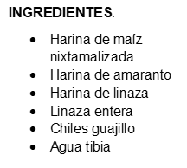
UTENSILIOS:
- Comal
- Cafetera
- Prensa
- Bowl

Pasos:
- A la harina de maíz nixtamalizada, se le añade la harina de linaza, el chile en polvo, la harina de amaranto y linaza entera; y lo mezclas bien hasta que todo se integre.

- Ve agregando el agua poco a poco y mezclas todo con las manos hasta obtener la consistencia de una masa, que es cuando ya no se te pega en las manos. Luego la cubres con un plástico o una servilleta de tela y déjala reposar unos minutos.

- Haz bolitas con la masa y aplástalas en la prensa, para luego ponerlas en el comal, que previamente pusiste a calentar al fuego.

